**一.Git与GitHub的链接**

**1.创建ssh key 、配置Git**

1、设置username和email（github每次commit都会记录他们）

git config --global user.name "MargaretYe"

git config --global user.email “1443049735@qq.com"

执行上述两行一直回车。会生成.ssh文件。

再使用cat命令查看ssh码

cat .ssh/id_rsa.pub

**2、登录GitHub（默认你已经注册了GitHub账号），添加ssh key，点击Settings，如图**

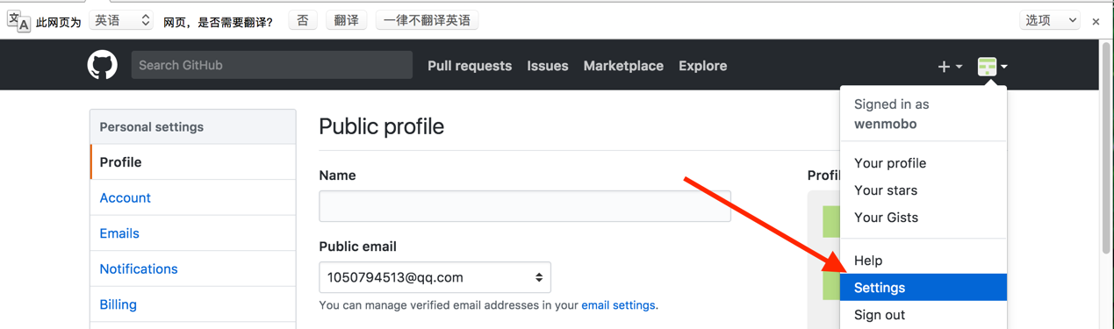

点击New SSH key，如图

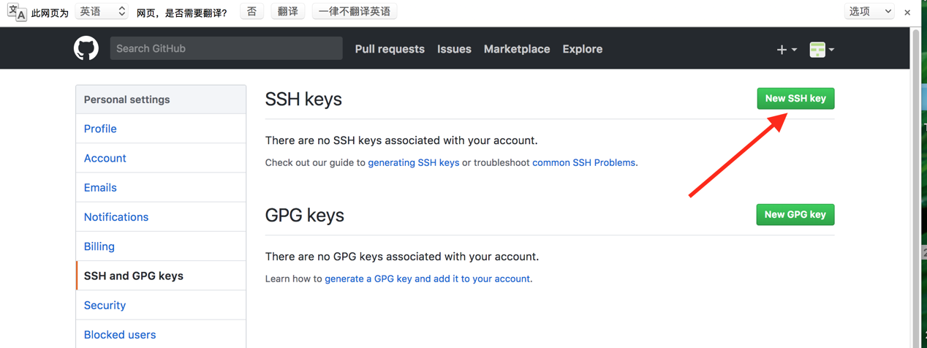

添加key，如图

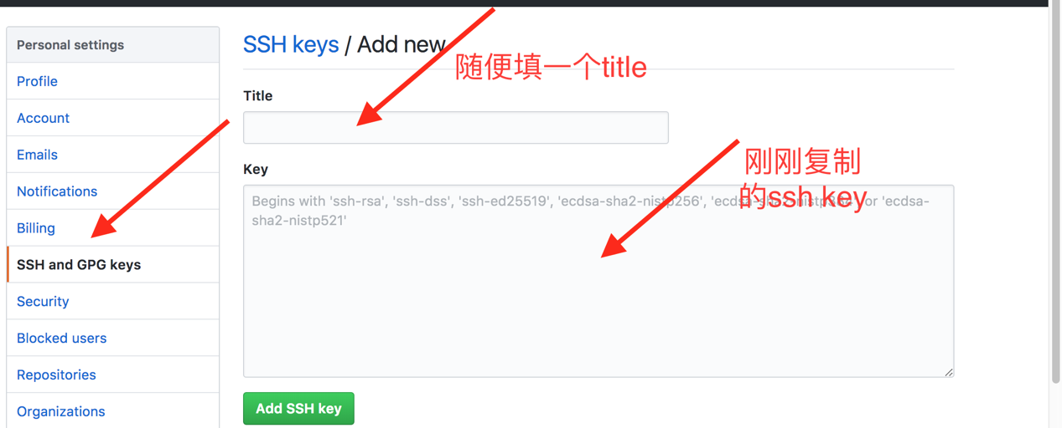

**3.链接验证**

ssh -T git@github.com

至此，Git与GitHub已链接成功，可以上传项目。

**二.上传项目**

在GitHub上新创建一个 repository或者**Start a Project**，并使用ssh方式clone到本地

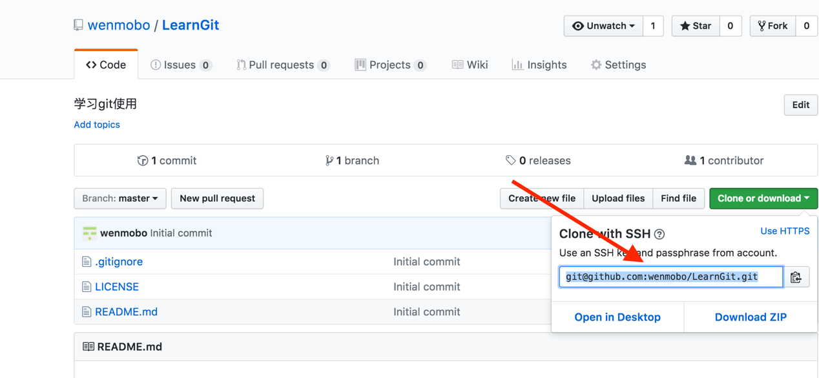

在终端中将路径转到要存放项目的地址，如：

cd /Users/WENBO/Desktop/

然后clone项目，在终端输入

git clone git@github.com:wenmobo/LearnGit.git

其中：

git@github.com:wenmobo/LearnGit.git为ssh路径

至此，项目已clone到本地。

在Xcode中新创建一个工程，保存的路径为刚刚克隆下来的**项目**文件夹下，即将要上传的代码放入该文件

将路径转到要上传的项目文件，然后输入：（逐句输入）

//文件添加到仓库（.代表提交所有文件）

git add .（注意add与.之间有一个空格，否则出错）

//把文件提交到仓库

git commit -m "First Commit" // 上传说明

//上传到github

git push

至此，项目已上传成功。